TEMA 1: RELAÇÃO GRAFEMA - FONEMA
- Recapitule a diferença entre fonologia e fonética e entre fonema e fone.
A fonética é a disciplina da linguística que apresenta os métodos para a descrição, classificação e transcrição dos sons da fala, principalmente aqueles utilizados na linguagem humana”. Algumas subdivisões da fonética são: fonética articulatória, fonética auditiva, fonética acústica e fonética instrumental.
“A fonologia é a disciplina da linguística que se ocupa do estudo da função dos elementos fônicos da língua, ou seja, que estuda os sons do ponto de vista de seu funcionamento na linguagem e de sua utilização para, enquanto unidades significativas menores, formar unidades significativas maiores”( Matoso Câmara Jr.)
Enquanto a fonética estuda os sons como entidades físico-articulatórias isoladas, a fonologia irá estudar os sons do ponto de vista funcional como elementos que integram um sistema linguístico determinado. Assim, à fonética cabe descrever os sons da linguagem e analisar suas particularidades articulatórias, acústicas e perceptivas. À fonologia cabe estudar as diferenças fônicas intencionais, distintivas, isto é, que se vinculam a diferenças de significação.
Pares Mínimos (método de comutação): Fala- cala- bala-mala- gala-rala-sala
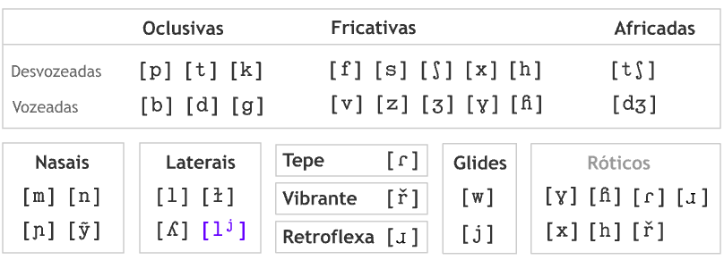
Alofones: TIA – RISO...
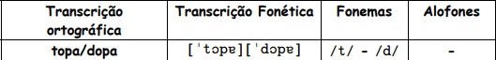
Fonemas são transcritos entre barras transversais / / e não são pronunciáveis, pois expressam uma representação linguística abstrata.
A língua portuguesa apresenta um conjunto de 33 fonemas que são divididos em vogais, semivogais e consoantes
A transcrição fonética do som emitido e sua realização sonora é transcrita entre colchetes [ ].
Letra: representação gráfica de um som utilizando letras do alfabeto e também é conhecida como grafema. Ex. p.
Fone: representação gráfica de um som que utiliza os símbolos fonéticos do Alfabeto Fonético Internacional (IPA) e é identificado por estar entre colchetes [ ]. Ex.: [p].
Fonema: “Em um determinado ambiente, pode ocorrer um ou vários sons, mudando ou não o significado do enunciado, esses sons estão em oposição e são classificados como fonemas.” CAGLIARI (2002).
Os fonemas são identificados por estar entre / /. Ex: Oposição fonológica: Palavra Transcrição fonética Significado Faca [‘fakɐ] 1. Instrumento cortante composto de uma lâmina e um cabo.* Vaca [‘vakɐ] 1. Zool. A fêmea do boi.*
*Fonte: http://www.aulete.com.br/
Alofones: “Quando não ocorre a mudança de significado, trocando um som por outro em um determinado ambiente, não ocorre oposição fonológica e os sons são variantes de um mesmo fonema.” CAGLIARI (2002).
Ex: Oposição fonológica: Palavra Transcrição fonética Significado Dinheiro [di’ɲeɾu] = [dʒi’ɲeɾu] 1. Representação de valor material por um sistema de unidades convencionado.* *Fonte: http://www.aulete.com.br/
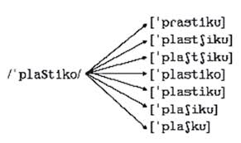
Exemplo de representações fonológica e fonética

- Decifre o nome próprio pela transcrição fonética dada:

Na hora de transcrever, o acento diacrítico - um apóstrofo ( ΄ ) – por que deve ser usado? Qual a sua função?
Sábia – Sabia - Sabiá

Horizontal
1. O nome ________________ possui ______ letras e _____ fonemas
2. O nome: ____ ____________ possui _______ letras e ______ fonemas
3. O nome ____ ____________ possui ______ letras e _____ fonemas

Vertical
1. O nome ___ __________ possui ______ letras e _____ fonemas
2. O nome ___ __________ possui ______ letras e _____ fonemas

TEMA 2: APORTUGUESAMENTO – “letras estrangeira”

- Escreva as palavras abaixo como são escritas em português.
- Grave-as como são pronunciadas em português.
- Basket |  | - Lunch
- Blak-out |  | - New York
- Chic |  | - Ping-pong
- Club |  | - Record
- Cocktail |  | - Snob
- Congnac |  | - Stock
- Double u |  | - Surf
- Drink |  | - Ticket
- Football |  | - Whisky
- Golf |  | - Yacht
- Isaac |  | - Yakee
- Kenia |  | - yoghurt
- Knock-out |  | - Zig-zag

TEMA 3: LETRAS “E(s) ” FINAL ÁTONA: [ i ]
- Leia e pronuncie os nomes, seguindo o modelo
Ex: Aline Alves: “O nome dela é Aline e o seu sobrenome é Alves”
Cleonice Nunes | Janice Alves | Denise Rodrigues | Alcione Freire | Alice Tavares
Cibele Antunes | Ivone Chaves | Doralice Cosme | Cilene Soares | Adriele Neves

- Pronuncie as palavras abaixo ( as vogais em vermelho são abertas)
CHEFE | POBRE | HOJE | AVE
ÁRVORE | AQUELE | ENORME | ALUGA-SE
ANOITECE | ALFACE | CONHECE | ÁRABE

- Crie frases em que possa usar 4 destas palavras.
- ________________________________________________________________________________
- ________________________________________________________________________________
- ________________________________________________________________________________
- ________________________________________________________________________________

“ES” átono em início de palavra (posição pretônica):
- Leia as frases em voz alta.
Não esqueça, hein!
Que cara estranho!
Essa é uma garota meio esquisita.
Eu vou estar sempre esperando por você.
Hoje vai ser um dia especial.
(VERBO ESTAR: Eu estou, você está, nós estamos, vocês estão)

TEMA 4: LETRA “ O(s)” FINAL ÁTONA: [ u ]
1. Ouça e complete.

Numa folha qualquer eu desenho um sol ____________. E com cinco ou seis retas, é fácil fazer um ____________. Corro o lápis em torno da mão e me dou uma luva. E se faço chover, com dois __________ tenho um guarda-chuva. Se um _______________de tinta cai num pedacinho azul do papel, num instante imagino uma linda gaivota a voar no céu. Vai _____________, contornando a imensa Curva Norte e Sul. Vou com ela, viajando Havaí Pequim ou Istambul. Pinto um ________ a vela, branco, navegando, é tanto céu e mar num beijo azul. Entre as nuvens, vem surgindo um lindo avião rosa e grená. Tudo em volta __________com suas luzes a piscar. Basta imaginar e ele está partindo, sereno e lindo e se a gente quiser ele vai pousar. Numa folha qualquer, eu desenho um navio de partida com alguns bons amigos bebendo de bem com a vida. De uma América a outra, eu ________________ passar num __________. Giro um simples ____________e num círculo eu faço o _________. Um menino caminha, e caminhando chega no ___________, e ali logo em frente a esperar pela gente o ____________ está. E o futuro é uma astronave que tentamos pilotar. Não tem tempo, nem piedade nem tem hora de chegar. Sem pedir licença muda a nossa vida e depois convida a rir ou chorar. Nessa estrada não ___________ cabe conhecer ou ver o que virá, O fim dela ninguém sabe bem ao ___________ onde vai dar. Vamos ____________numa linda passarela de uma aquarela que um dia, enfim, descolorirá.

2.Responda:
- As palavras que foram selecionadas terminam em que vogal? Como ela foi pronunciada? Quanto à tonicidade, como ela é classificada?
________________________________________________________________________________
- Qual seria a regra fonética neste caso?
___________________________________________________________________________________

- Diferença TUDO & TODO
1. Complete os diálogos com TUDO/ TODO e suas variações. Depois de corrigidos, reproduza-os.
- Aline, estou morrendo de vontade de comer um pastel de carne dos que você fez ontem.  - Sinto muito, dona Laura. Não sobrou nenhum. As crianças comeram _________ | - Olha lá que dança mais estranha!  - É estranha para nós , mas ______________ povo tem seus costumes.
- Ontem você conseguiu falar com o Marcos?  - Que nada. Eu fiquei o dia ____________ esperando, mas ele não telefonou. | - A tua mãe gostou do presente que ganhou?  - Gostou, sim. Ela gosta de _______ que os filhos lhe dão de presente.
- Aline, achou as chaves?  - Ainda não. E olha que eu já procurei na casa ___________. | - Acho que peça que vai estrear é ótima!  - É verdade. Eu ouvi dizer que já foram vendidos ____________ ingressos.

2. Após completar o texto com TUDO/TODO e suas variações, grave o texto.
Segunda-feira, Aline se levanta cedo e programa suas atividades para a semana _________. Como quase ___________ mundo, ela trabalha __________ os dias e precisa organizar a agenda ___________. Em primeiro lugar, vai ao supermercado perto de casa e compra o que precisa para _________a semana. Na segunda, ela aproveita para ir ao banco pagar __________ as contas. Sua semana é longa porque tem muitas atividades. Aline procura fazer _________ as coisas que pode, mas nem sempre faz _________ o que quer

